國立台中教育大學
全校大樓火災警報系統
圖形監控軟體操作手冊







目錄
前言
第一章架構說明
第二章軟體說明
第三章全區平面圖監視畫面
第四章警報記錄與列印功能
第五章連線資料
第六章網頁瀏覽使用說明
第七章軟體資訊

前言:
消防警報裝置是為了在安全參數出現異常或火災發生時產生即時報警。系統主要有警報設備、煙霧偵測設備、事故廣播與滅火設備等。整合消防監控系統可以結合目前現有的消防設備，將消防監控點位資料經由網路通訊，傳送至遠端(人員常駐位置)。及時發現火警地點，遠端控制滅火設備，緊急廣播疏散人員動向，避免火警發生時，因發現火警位置過晚而造成極大的財產損失與人員傷害。
消防監控系統可以結合目前現有的消防設備，將消防監控點位資料經由網路通訊，傳送至遠端(人員常駐位置)。及時發現火警地點，遠端控制滅火設備，緊急廣播疏散人員動向，避免火警發生時，因發現火警位置過晚而造成極大的財產損失與人員傷害。

第一章架構說明
如下圖所示，圖形監控系統為InduSoft軟體。利用泓格I-7000系列模組，作為警報訊號蒐集，經由網路(MODBUS TCP通訊協定)將資料傳送至主機端，並透過區域網路讓校園內瀏覽器皆可監控消防警報。
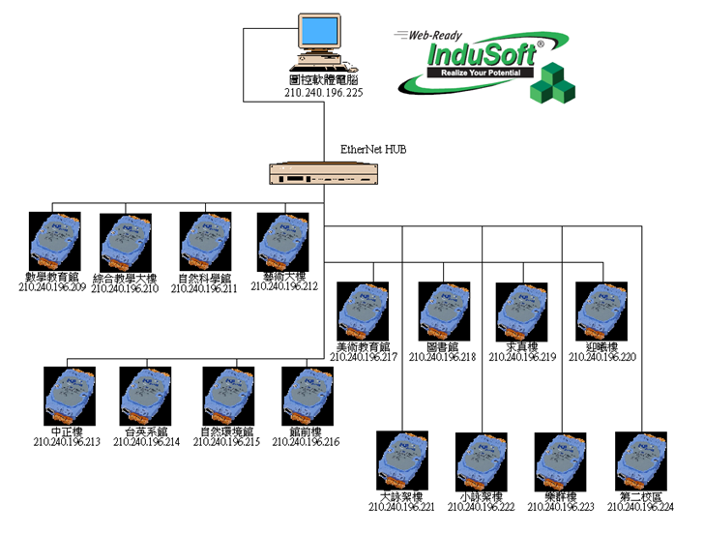

第二章軟體說明

InduSoft Web Studio （ＩＷＳ） 在 Microsoft Windows NT/2000/XP and Windows CE 下，是一套功能完整且強而有力的整合開發工具，使你能夠為您的企業或廠區自動化建立一個全方位的SCADA (Supervisory Control And Data Acquisition) 或HMI (Human-Machine Interface) 的系統 。 InduSoft Web Studio 不但能運作於現今不同版本的 Windows 作業系統，更支援各種的工業標準通訊介面及通用的軟體元件，例如： Modbus RTU 、 Modbus TCP 、 Microsoft.NET 、 OPC 、 DDE 、 ODBC 、 XML 及 ActiveX 。
[ 支援 VBScript ]
內含 VBScript 語言介面, 提供使用者在物件或背景程式中建立簡易或複雜的邏輯語言運算. VBScript 亦可在WinCE 及 Web Thin Client 下執行。
[ 多功能曲線圖]
- 可同時在曲線圖視窗中執行多種曲線型態
- 支援多種資料格式, 例如: Tag, Batch, Database, 及文字檔
- 無限資料點同時顯示. 此功能可能因為系統與記憶體狀態而有所限制
[ 資料庫與系統備源 ]
支援第三方(ADO.NET 基本架構下) SQL 相關性資料庫連結, 例如: SQL Server, MS Access, Excel, Oracle, Sybase...等.嵌入式 ADO.NET 介面之GRID 物件及歷史工作(警報, 事件, 及趨勢圖)紀錄.
透過 TCP/IP 及特有的 Studio Database Gateway 來連結 IWS 或 CEView (包含 Windows CE 及 PDA) 所支援之工作平台資料庫系統支援『備源』或『儲存發送』之雙資料庫系統來提升系統資料的可依賴性與避免資料遺失. 當主系統損壞, 備源之次系統自動接管監控系統。
[ 一般特性 ]
提供專業的數學運算庫，其包含了超過 100 種的基本運算式功能。
嵌入式 ADO.NET 介面之GRID 物件及歷史工作(警報, 事件, 及趨勢圖)紀錄. 援 ActiveX ( Windows NT/2000/XP/CE/C ) 在主應用程式、網路瀏覽器中加入層級控管(不限群組數及使用者數)，以確保現場的安全性
依照工業標準，如 Microsoft .NET 、 OPC 、 DDE 、 ODBC 、 XML 、 SOAP 、 and ActiveX .

[ 一般特性 ]
- 提供多國語語言的轉換編輯器.
- 具有 Web 的功能，可以讓任何位於 Internet/Intranet 的節點，透過 TCP/IP 以 IE 瀏覽器取得現場即時 畫面並加以監控.
- 全功能的 WinCE 程式運作環境 (CEView).
- 郵件自動發送 (SMTP) 及撥接連線介面
支援 ODBC
- 簡易的程式語言 ( 無程式語言背景亦可 )
- 可與規劃 PC-based 控制器所使用的套裝軟體整合.
- 資料庫追蹤視窗及視窗日誌提供強大的線上系統及網路偵錯.
- 提供 API 函數可讓外部程式與 IWS 做資料交換
與 Windows .NET 相容
- 以 MFC(Microsoft Foundation Classes) 程式庫為基礎
[ 圖形 ]
- 以簡單的點選及拖拉建立精緻的操作介面
- 支援 15 種以上的圖形格式輸入，讓圖形介面更清晰真實
- 40 種以上的預設動態效果，包含了陰影處理、前景背景色彩、閃爍、旋轉、圖形運動、縮放、文字及動畫
- 提供物件導向環境給簡易的運用程式、畫面、重複物件
- 使用龐大的物件庫來縮短開發時間
- 多種填色效果
[ 警報 ]
- 精密的警報管理系統， 讓警報傳送於更多元的環境，如視窗、電子郵件及資料庫
- 自製化的警報訊息，並可利用關鍵字做資料點或群組搜尋
- 資料庫可傳送至個別檔案、印表機及 SQL-Database
- 過濾、分類或顏色的區分來達成簡易的視覺效果強化
[ 趨勢圖 ]
- 從歷史或即時曲線來監控及分析現場資訊
- 經由網路發布訊息，讓使用者可以輕鬆的由現場畫面或網頁瀏覽器取得資訊
[配方與報表 ]
- 建立一個自訂且具彈性的配方群組
- 提供使用者一個可變更調整的報表，其包含了文字圖形並可經由網路取得報表訊息。

第三章全區平面圖監視畫面
- 平面圖上火線圖示閃爍，表示火災警報發生(無圖示為狀態正常)
- 通訊燈正常為綠色 ， 紅黃閃爍表示通訊異常
- 下方為即時警報通知，警報發生會出現紅色字體，由按鍵進行警報確認
- 主機端火災警報發生，啟動警報預錄播放功能，如:”警報音”-國立台中教育大學”求真樓”火災警報通知 請盡速前往處理…(播放兩次約30秒)
- 網頁監控部分，如火災警報發生，警報音持續作響，直至警報確認後，警報音才解除。
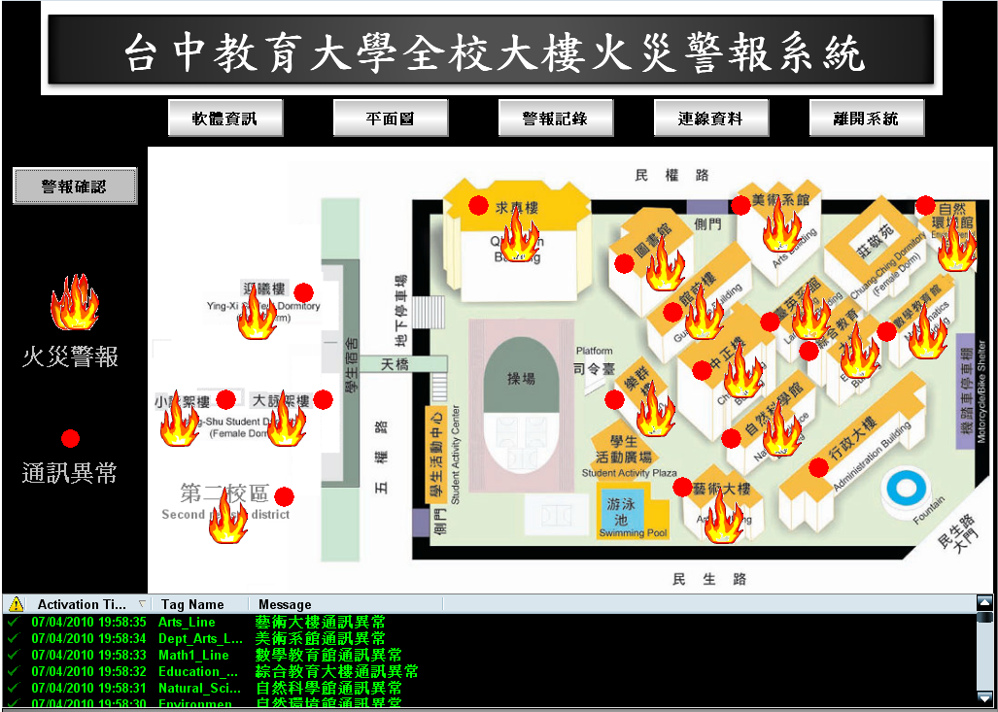

第四章警報記錄與列印功能
- 點選，進入警報記錄功能(如圖二)
- 點選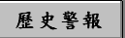，進入歷史警報功能(如圖一)
Group:選擇你所要查詢的資料
Period:選擇你所要查詢之日期
Time:勾選後，可查詢歷史警報時間
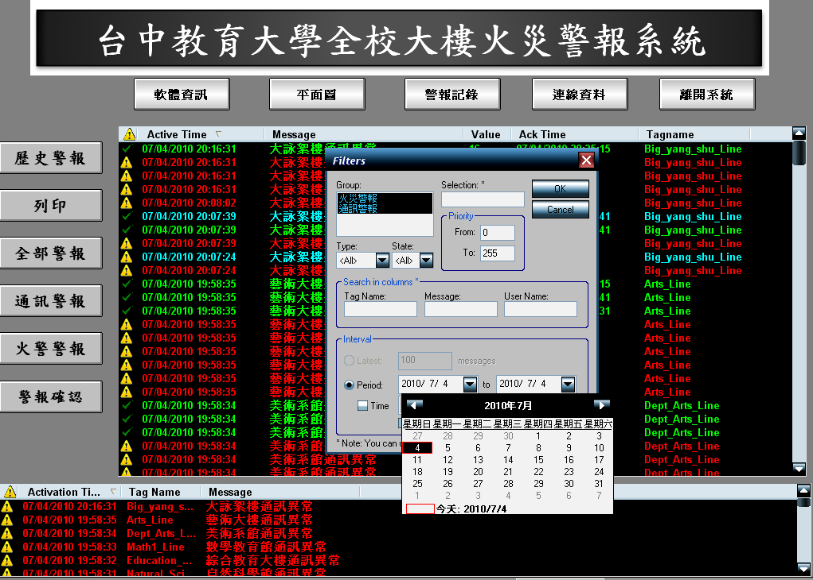
圖一.

第四章警報記錄與列印功能
- 中間為歷史警報記錄，下方為即時警報記錄(如圖二)
- 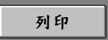按鍵，可以直接搜索印表機，列印選擇目前查詢的歷史警報資訊(如圖二)
- 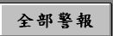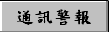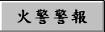選擇所要查詢的歷史警報(如圖二)
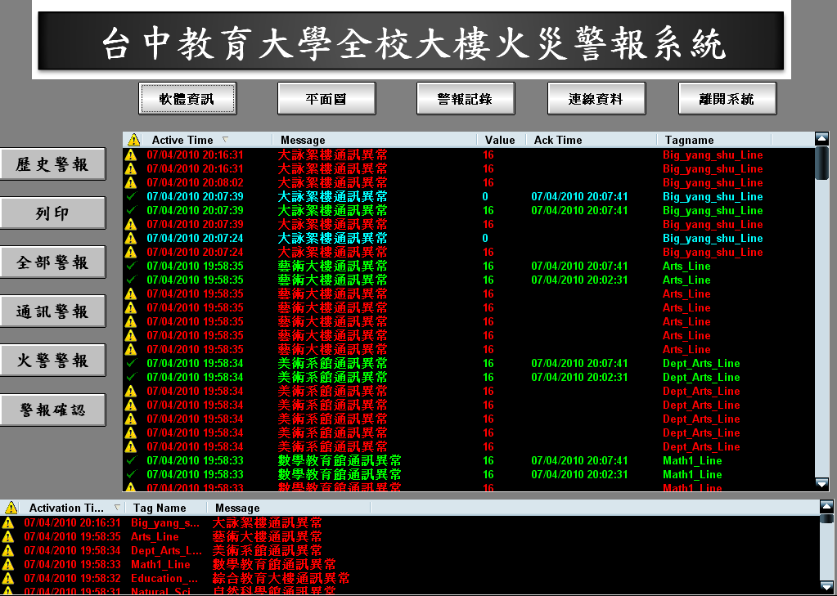
圖二.

第五章連線資料
連線資料:為目前全校各個硬體設備所對應之IP位址
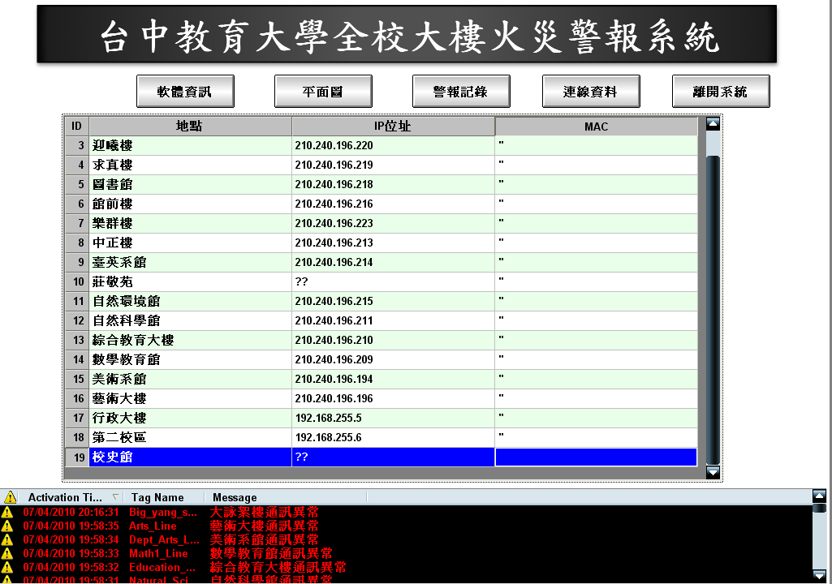

第六章網頁瀏覽使用說明
- 主機端程式執行後，網頁瀏覽功能才可使用。
- 網頁功能如果要有警報音功能，必須在C:\Program Files 底下，複製音效檔 ab.wav
- 於區域網路內瀏覽器輸入 主機端IP: 210.240.187.249
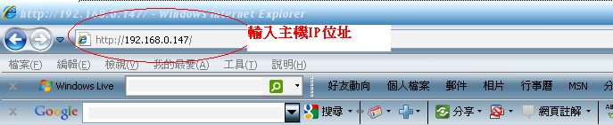
- 第一次連線需執行瀏覽器下載，執行下載會比較久，如一直無法連線請先關掉掃毒軟體
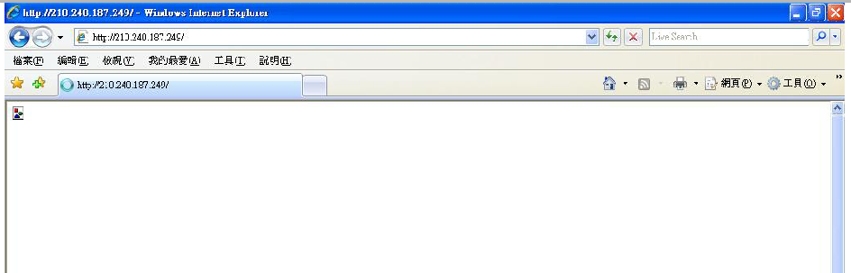
- 安裝ActiveX 控制選項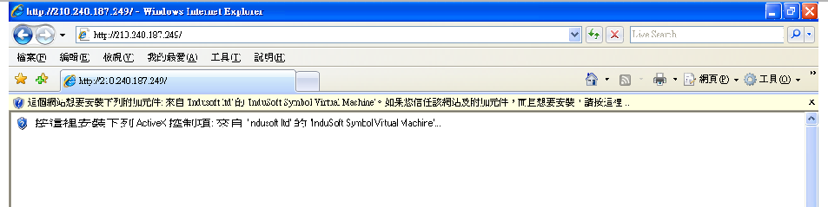

第六章網頁瀏覽使用說明
- 下載後，請執行安裝
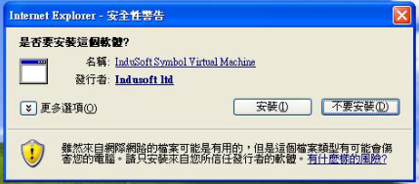
- 輸入帳號密碼後，就可以進入連線系統，所有操作與監控功能皆和主機端同步。
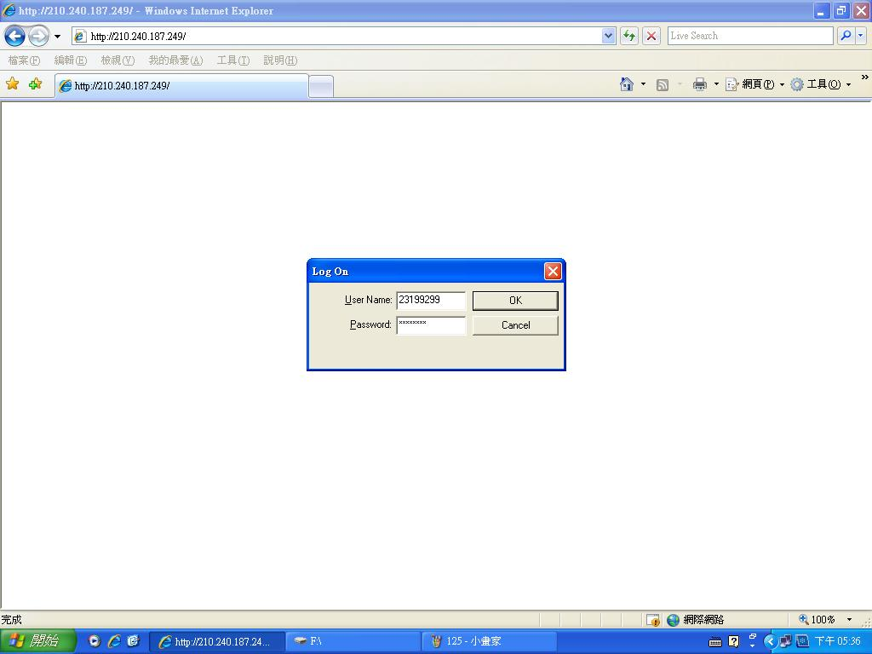

第七章軟體資訊
軟體如有使用疑問，請聯絡本公司，謝謝指教!!

